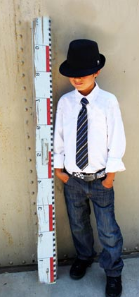
Interne Zaken

Meten & Weten
Door: Nico van der Hoogt

Het zal voor praktisch iedereen wel geen opzienbarend nieuws zijn en door u zelf aan den lijve ondervonden; reeds vanaf het prille aardse bestaan, de baarmoeder amper ontsproten of jawel, er wordt u de maat genomen.
Reeds als nietsvermoedende, krijsende boreling bent u op het consultatiebureau gewikt, gewogen en gemeten. En als lezer van dit clubblad zeer waarschijnlijk van de kwalificatie voorzien: kansrijk wereldburger. Anders had u wel bij een damclub gezeten. Streng werd er op een harmonische ontwikkeling toegezien.
Of u stapt nietsvermoedend een schoen- dan wel kledingwinkel binnen; gegarandeerd wordt er nieuwsgierig naar uw afmetingen ter zake geïnformeerd.
Nog serieuzer worden de zaken dan aangepakt wanneer vervolgens de schoolgaande leeftijd wordt bereikt. Testjes, toetsen en het oordeel van de alwetende leerkracht(en) monden uit in een verslag van de vorderingen van de leerling op een scala aan leergebieden; het door sommigen gevreesde schoolrapport. Op de 1 tot 10 schaal worden de prestaties, kennis en kunde beoordeeld met een eventueel halfje als tussenmaat. Zo wordt (werd) ons ook cerebraal de maat genomen. In mijn eigen jaren ’50 tijd hèt moment voor een extra kwartje bij een goede lijst, dan wel een pak rammel wanneer die onvoldoendes bleek te bevatten… Pedagogisch handelen kende indertijd geheel nog andere principes dan in deze verlichte tijden.
Medio 1975 wordt dan de tere kinderziel nog verder op de proef gesteld, wanneer de inmiddels gevreesde en soms regelrecht verguisde CITO toets zijn intrede in het lagere onderwijsland maakt.
Een instituut van buitenaf spreekt plots een woordje mee!
Nu eerst een exempel van zo’n rapport schooljaar ’58-’59.

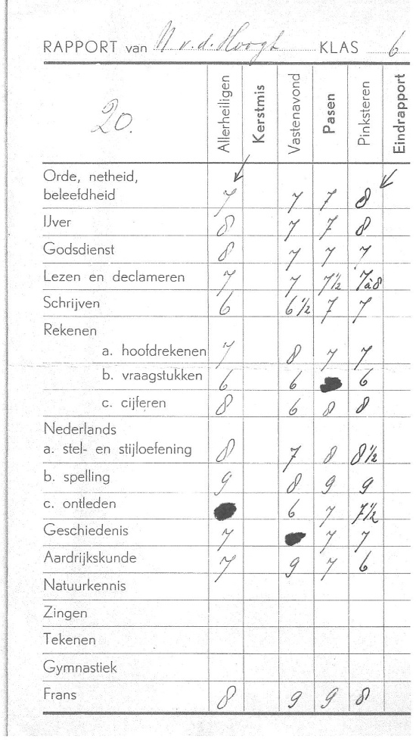
U ziet het. De maat werd duidelijk genomen. Die zwarte vlekjes? Eh, even 1 dipje…

Ach, zo ging het nog jaren verder, heuse examens volgden en plots stond je dan in het volle leven, want aan het werk!

Ook de Koninklijk Erkende Venlose Schaakvereniging blijkt niet ongevoelig voor het adagium dat meten een beter weten met zich brengen zal.
We schrijven het jaar A.D. 1980 wanneer in het clubblad van juni de volgende 2 heren zich melden: J.Cuppen en J.Schuurmans.
Werd in het verleden de speelsterkte van de Venlose schaker nogal subjectief ingeschat door een zgn. ‘plaatsingscommissie’ die telkenjare een ranglijst samenstelde met de rangvolgorde van dat seizoen, vanaf dan worden de zaken wetenschappelijker aangepakt. De V.S.V. immers als lichtend baken van dynamiek in een verder ingedutte schaakwereld…

De Elo-rating

Beide heren hadden zich het gedachtegoed van professor Arpad Elo ter harte genomen. De prof was er namelijk in geslaagd om op wiskundige grondslagen de speelsterkte van bijv. een schaakspeler getalmatig uit te drukken. Hij werd daarbij geholpen door de theorieën van een oude Duitse wiskundecollega, door Elo -waarschijnlijk schertsend- de ‘Kromme van Gauss’ genoemd.

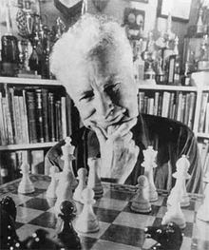

Arpad Emmerich Elo
1903-1992

Professor aan de universiteit van Milwaukee (USA) en schaakmeester.
Acht keer schaakkampioen van de staat Wisconsin.
Een wiskundige weergave van de kansberekening zoals die door hem werd toegepast, ziet u in de volgende figuur. Die voor zichzelf spreekt…

Kansdichtheid
normaalverdeling
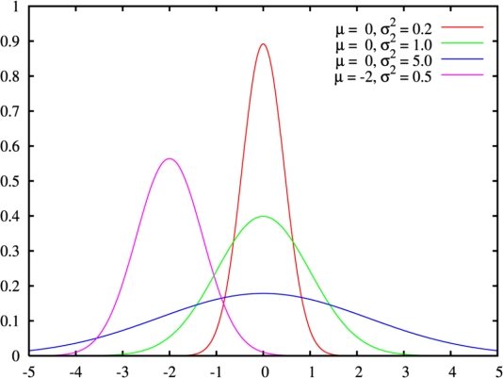

Duidelijk dunkt me.

Die allereerste Elo-lijst opende met:
1. Peter Schoeber (2111)
2. Jan op de Laak (1947)
3. Huub Borghouts (1932)
4. Jos Rievers (1893)
We kennen ze nog wel…

Nou moet dit natuurlijk allemaal geregeld worden bijgehouden, herberekend en gepubliceerd . En vele jaren lang is deze nuttige klus in onze vereniging met grote accuratesse geklaard door Ger van Leipsig.
Die in het verleden bij meer schaaktaken betrokken was zoals de technische productie van het clubblad. Ook was hij geruime tijd teamleider van een Venlose externe ploeg.
Onlangs heeft Ger geruisloos zijn Elo functie ter beschikking gesteld en is zijn taak, weer zeer soepel, overgenomen door Robert Meilink.
Ger, hartelijk dank namens de ganse club voor je inspanningen. Robert idem voor diens overname!

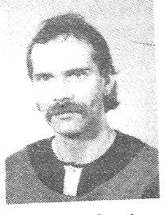
Tot slot een nostalgisch beeld van Ger medio 1989 als trotse teamleider van Venlo VI.

Nico, maart 2017

kwartje→1/4 gulden, ongeveer € 0,11 waard.
Hans en Sef, resp. jeugdleider en eindredacteur. Toen.

